ỦY BAN NHÂN DÂN | CỘNG HÒA XÃ HỘI CHỦ NGHĨA VIỆT NAM
TỈNH NINH THUẬN | Độc lập - Tự do - Hạnh phúc

QUY CHẾ
Quản lý và sử dụng Biểu trưng tỉnh Ninh Thuận
(Ban hành kèm theo Quyết định số ………… ngày ……… của UBND tỉnh)

Chương I
NHỮNG QUY ĐỊNH CHUNG
Điều 1. Phạm vi điều chỉnh, đối tượng áp dụng
1. Phạm vi điều chỉnh
Quy chế này quy định việc quản lý và sử dụng Biểu trưng tỉnh Ninh Thuận (sau đây gọi tắt là Biểu trưng Ninh Thuận).
2. Đối tượng áp dụng
Các tổ chức, cá nhân có nhu cầu sử dụng Biểu trưng Ninh Thuận để quảng bá hình ảnh (phi lợi nhuận) và được sự đồng ý của cơ quan nhà nước có thẩm quyền của tỉnh.
Điều 2. Những nguyên tắc chung
1. Quản lý việc sử dụng, khai thác giá trị Biểu trưng Ninh Thuận theo các quy định của pháp luật hiện hành.
2. Các tổ chức, cá nhân được sử dụng Biểu trưng Ninh Thuận trong các sự kiện chính trị, hoạt động kinh tế, thương mại, văn hóa, xã hội, đối ngoại (phi lợi nhuận)… nhằm quảng bá hình ảnh Ninh Thuận phải tuân thủ theo các chỉ số kỹ thuật được quy định tại Khoản 3, Điều 3 của Quy chế này và đặt Biểu trưng nơi trang trọng.
3. Chỉ được sử dụng Biểu trưng Ninh Thuận khi được đồng ý của cơ quan nhà nước có thẩm quyền của tỉnh.
Điều 3. Giải thích từ ngữ, ý nghĩa và các chỉ số kỹ thuật của Biểu tượng Tây Ninh
1. Giải thích từ ngữ
a) Biểu trưng Ninh Thuận là hình ảnh cô đọng, có cấu trúc, bố cục hoàn chỉnh thể hiện nét riêng, đặc trưng của Ninh Thuận.
b) Huy hiệu Biểu trưng Ninh Thuận là vật làm bằng kim loại có hình ảnh Biểu trưng Ninh Thuận.
2. Ý nghĩa Biểu trưng Ninh Thuận.
a) Ý nghĩa chung:
Biểu trưng là hình ảnh tượng trưng của tỉnh Ninh Thuận thể hiện truyền thống lịch sử văn hóa, tiềm năng kinh tế - xã hội, khẳng định vị thế của tỉnh Ninh Thuận trong quá trình hội nhập và phát triển.
b) Ý nghĩa đường nét, hình khối:
- Biểu trưng tỉnh Ninh Thuận cách điệu hình tượng chữ N, T (chữ tên tỉnh Ninh Thuận), lồng ghép với Đềpô xe lửa Tháp Chàm, biển Ninh Thuận, đặc sản nho, ngôi sao tỏa sáng và cánh chim vút bay lên, biểu thị nét đặc trưng tiêu biểu về tự nhiên, con người, sức mạnh phát triển của tỉnh Ninh Thuận trong quá trình hình thành và phát triển.
- Biểu trưng tỉnh Ninh Thuận biểu đạt tính nhận diện thương hiệu cao thông qua hình tượng Đềpô xe lửa Tháp Chàm - Nơi thành lập Chi bộ Đảng Tân Việt năm 1929 và Chi bộ bộ Đảng Cộng sản 4 - 1930 sớm nhất ở cực Nam Trung Bộ. Kể từ đây, phong trào cách mạng được khởi xướng và lãnh đạo của Đảng Cộng sản Việt Nam. Tiếp đó vào tháng 04 - 1930, Chi bộ Đảng Cộng sản Cầu Bảo và Chi bộ Đềpô xe lửa Tháp Chàm cũng được thành lập. Đây là sự kiện quan trọng hàng đầu trong lịch sử Đảng bộ Ninh Thuận làm tiền đề cho các phong trào cách mạng giành được thắng lợi ở Ninh Thuận sau này.
- Ba nét thẳng màu xanh nước biển với bờ cát trắng nói đến Ninh Thuận có nhiều tiềm năng và lợi thế phát triển các ngành kinh tế biển (đặc biệt là du lịch biển và hải sản). Bởi vì, Ninh Thuận có đường bờ biển dài 105km, gắn với ba cửa biển chính Khánh Hải, Đông Hải, Cà Ná và sở hữu nhiều bãi biển thoai thoải, sạch đẹp rất thích hợp cho việc xây dựng cảnh quan du lịch sinh thái. Bức tranh về biển Ninh Thuận hài hòa và quyến rũ đang kêu gọi các nhà đầu tư, du khách đến tìm hiểu và khám phá.
- Ninh Thuận còn được biết đến là một vùng trồng nho nổi tiếng nhất của cả nước. Cây nho được xem là cây có giá trị kinh tế cao nhất trong các loại cây trồng của tỉnh. Theo định hướng phát triển nông nghiệp Ninh Thuận trong thời gian tới xác định nho là loại cây trồng chủ lực, góp phần nâng cao thu nhập cho người nông dân, xóa đói, giảm nghèo, phát triển nông nghiệp bền vững, tạo nhận biết sâu rộng về thương hiệu, du lịch Ninh Thuận trong nước và thế giới.
- Đặc điểm tự nhiên, văn hóa lịch sử của Ninh Thuận hòa quyện cùng hình ảnh chim tung cánh bay cao, ngôi sao tỏa sáng hàm ý đây là vùng đất có thiên nhiên, văn hóa tươi đẹp, con người luôn nỗ lực, đồng lòng, phấn đấu vì quê hương, đất nước.
- Biểu trưng tỉnh Ninh Thuận sử dụng 03 màu: Màu đỏ biểu trưng cho truyền thống yêu nước và cách mạng; Màu vàng đất biểu thị cho đất, màu của năng lượng sạch; Màu xanh dương tượng trưng cho biển và trời, sự hiền hòa, thân thiện. 03 màu sắc đặc trưng của Biểu trưng còn là hình tượng khái quát về văn hóa của cộng đồng người Kinh, Chăm và Raglai là những dân tộc chiếm số đông của tỉnh Ninh Thuận.

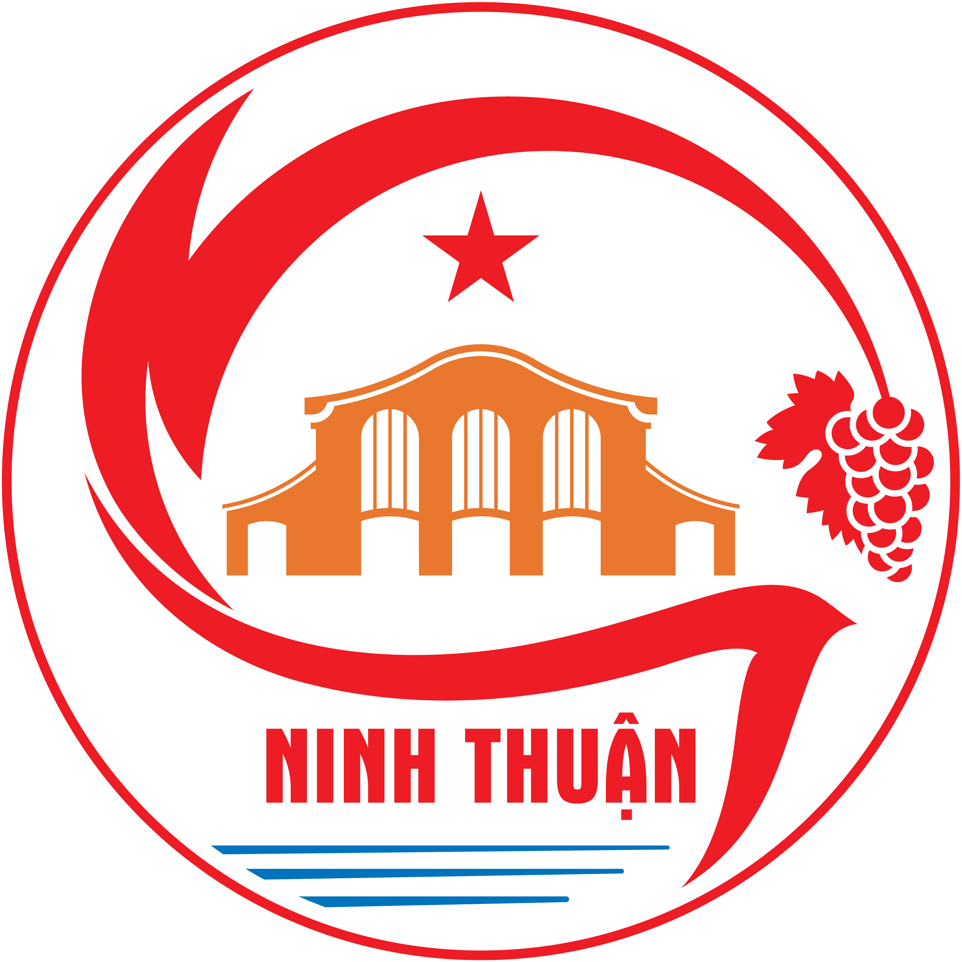  Hình 1. Mẫu in màu | 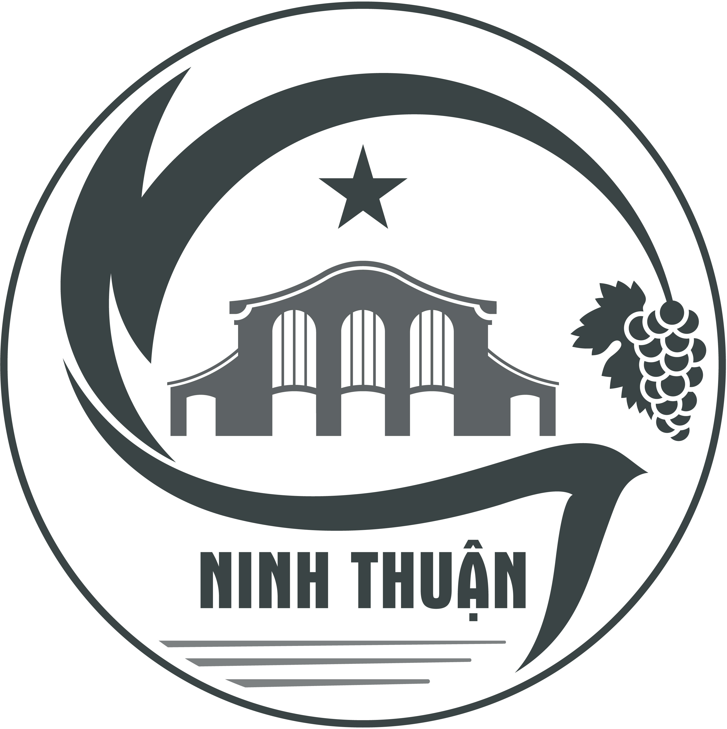  Hình 2. Mẫu in đen trắng

3. Các chỉ số kỹ thuật Biểu trưng
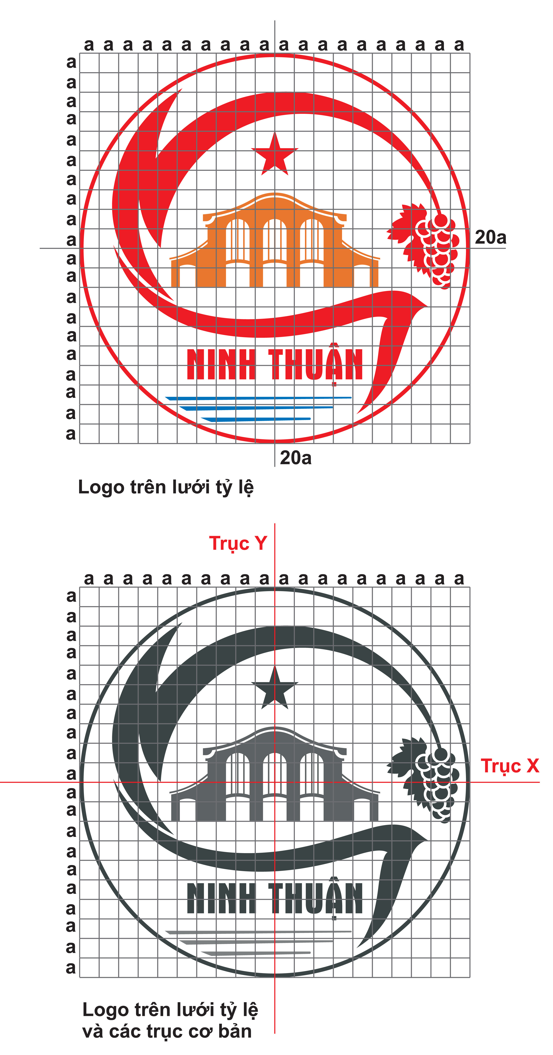  Hình 3. Mẫu trên lưới tỷ lệ chuẩn | 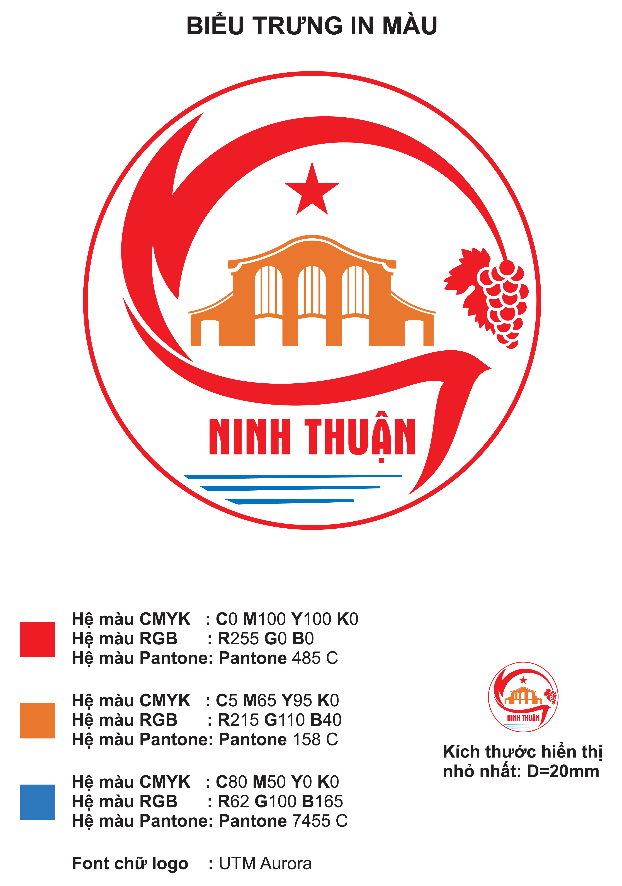  Hình 4. Mẫu với màu cơ bản
a) Biểu trưng sử dụng 03 màu sắc thể hiện: màu đỏ, màu vàng đất và màu xanh dương. Chỉ số kỹ thuật của các màu sắc trên Biểu trưng tỉnh Ninh Thuận đã được phê chuẩn đối với phương pháp in bốn màu (CMYK) là:
+ Màu đỏ: Hệ màu CMYK - RGB - Pantone
C0 M100 Y100 K0 - R255 G0 B0 - Pantone 485 C
+ Màu vàng đất: Hệ màu CMYK - RGB – Pantone
C5 M65 Y95 K0 - R215 G110 B40 - Pantone 158 C
+ Màu xanh dương: Hệ màu CMYK - RGB – Pantone
C80 M50 Y0 K0 - R62 G100 B165 - Pantone 7455 C
Đây là những chỉ số màu cơ bản dùng cho in ấn và điện tử, các phương pháp chế tác và vật liệu khác phải đảm bảo màu sắc với độ nhận diện tương đương.
b) Chữ “NINH THUẬN” là kiểu chữ đồ họa, sử dụng font: UTM Auror, màu sắc sử dụng là màu đỏ.
c) Kích thước của Biểu trưng Ninh Thuận
- Đường kính của Biểu trưng có kích thước 20a, bán kính 10a như mô tả tại hình 03. Khi thực hiện phóng to Biểu trưng, phải đảm bảo điều kiện a.
- Kích thước tối thiểu của Biểu trưng sử dụng trong in ấn và chế tác là:
Đường kính (D_{min}) = 20 mm.
- Kích thước tối thiểu của Biểu trưng sử dụng cho hiển thị màn hình là:
Đường kính (D_{min}) = 50 pixel.

Chương II
QUẢN LÝ, SỬ DỤNG BIỂU TRƯNG NINH THUẬN
Điều 4. Cơ quan quản lý Biểu trưng Ninh Thuận
Ủy ban nhân dân tỉnh Ninh Thuận giao Sở Văn hóa, Thể thao và Du lịch là cơ quan trực tiếp quản lý, hướng dẫn việc sử dụng Biểu trưng Ninh Thuận.
Điều 5. Sử dụng Biểu trưng trong in, khắc, dán trên ấn phẩm, vật dụng và các hình thức trực quan: áp phích, băng rôn, panô tuyên truyền cổ động, trang trí hội nghị
1. Trên các ấn phẩm, vật dụng như quà lưu niệm, sổ công tác, sách, phong bì và các ấn phẩm khác: Biểu trưng được đặt ở vị trí phù hợp, trang trọng, kích thước cân đối với kích thước của ấn phẩm, hình thức thể hiện tuân thủ các quy định của Quy chế này.
2. Trên các áp phích, băng rôn, panô tuyên truyền cổ động: Biểu trưng được in, dán vào góc trên bên trái hoặc chính giữa phía trên, đảm bảo hài hòa, phù hợp, cân đối và trang trọng.
3. Trên các phông trang trí hội nghị: Biểu trưng được đặt bên trái phông, ở vị trí thấp hơn Đảng kỳ, Quốc kỳ.
Điều 6. Sử dụng hình ảnh Biểu trưng Ninh Thuận làm huy hiệu
1. Sở Văn hóa, Thể thao và Du lịch là cơ quan được sử dụng hình ảnh Biểu trưng Ninh Thuận làm huy hiệu.
2. Cơ quan, tổ chức có thẩm quyền tặng huy hiệu Biểu trưng Ninh Thuận là Tỉnh ủy, Hội đồng nhân dân, Ủy ban nhân dân, Ủy ban Mặt trận Tổ quốc, Đoàn Đại biểu Quốc hội đơn vị tỉnh Ninh Thuận và một số cơ quan, đơn vị được Ủy ban nhân dân tỉnh ủy quyền.
3. Đối tượng được trao tặng huy hiệu Biểu trưng Ninh Thuận là các tổ chức cá nhân được quy định tại Khoản 2, Điều 1 Quy chế này.
Điều 7. Sử dụng Biểu trưng Ninh Thuận trong hoạt động thương mại
Các tổ chức, cá nhân có nhu cầu sử dụng Biểu trưng Ninh Thuận trong các hoạt động thương mại trong và ngoài tỉnh Ninh Thuận phải được sự đồng ý bằng văn bản của Sở Văn hóa, Thể thao và Du lịch và phải thực hiện các nghĩa vụ, trách nhiệm theo quy định của pháp luật về sở hữu trí tuệ.
Điều 8. Sử dụng Biểu trưng Ninh Thuận trong các trường hợp khác
Sử dụng Biểu trưng ngoài các quy định tại Điều 5, Điều 6, Điều 7 phải đảm bảo đúng các quy định tại Điều 2 và Khoản 3, Điều 3 Quy chế này, tuân thủ quy định của pháp luật và được sự chấp thuận bằng văn bản của Ủy ban nhân dân tỉnh Ninh Thuận.

Chương III
TRÁCH NHIỆM VÀ QUYỀN HẠN
Điều 9. Trách nhiệm và quyền hạn của Ủy ban nhân dân tỉnh
1. Trách nhiệm
a) Ủy ban nhân dân tỉnh chỉ đạo việc quản lý, kiểm tra, giám sát việc sử dụng Biểu trưng trên địa bàn toàn tỉnh.
b) Ban hành các văn bản quy định, chỉ đạo Ủy ban nhân dân các cấp; các cơ quan, ban, ngành, đoàn thể, đơn vị, các tổ chức, cá nhân (sau đây gọi tắt là các tổ chức và cá nhân) trên địa bàn tỉnh trong quá trình quản lý và sử dụng Biểu trưng.
2. Quyền hạn
a) Ủy ban nhân dân tỉnh là chủ sở hữu quyền tác giả đối với tác phẩm “Biểu trưng tỉnh Ninh Thuận”; là tổ chức sở hữu quyền nhân thân quy định tại khoản 3, Điều 19, các quyền tài sản quy định tại Điều 20 của Luật Sở hữu trí tuệ ngày 29/11/2005, sửa đổi bổ sung ngày 19/6/2009.
b) Được quyền sử dụng Biểu trưng trong các hoạt động kinh tế, văn hóa, xã hội, các hoạt động phục vụ nhiệm vụ chính trị, đối ngoại của tỉnh.
c) Được quyền cho phép các tổ chức, cá nhân trên địa bàn tỉnh sử dụng Biểu trưng nhằm mục đích quảng bá hình ảnh, truyền thống lịch sử, văn hóa và phát triển kinh tế của tỉnh.
d) Nhắc nhở, chấn chỉnh các hoạt động vi phạm các quy định về quản lý, sử dụng Biểu trưng gây ảnh hưởng tiêu cực đến uy tín và hình ảnh của tỉnh. Thực hiện các biện pháp cần thiết để ngăn chặn và chấm dứt các hành vi sử dụng Biểu trưng trái pháp luật và không tuân thủ các quy định tại Quy chế này.
e) Có quyền đình chỉ, xử lý việc sản xuất, in, khắc, dán, sao chép Biểu trưng của các tổ chức, cá nhân không thực hiện đúng với các quy định của pháp luật và Quy chế này.
Điều 10. Trách nhiệm và quyền hạn của Sở Văn hoá, Thể thao và Du lịch
1. Trách nhiệm
a) Tiếp nhận, tổng hợp các ý kiến phản ánh về việc quản lý, sử dụng Biểu trưng, báo cáo Ủy ban nhân dân tỉnh xem xét, quyết định.
b) Thực hiện đăng tải file thiết kế quy chuẩn Biểu trưng Ninh Thuận trên trang Website của Sở Văn hóa, Thể thao và Du lịch (sovhttdl.ninhthuan.gov.vn) để các tổ chức, cá nhân biết và khai thác, sử dụng đạt hiệu quả.
c) Thực hiện các trách nhiệm khác theo ủy quyền của Ủy ban nhân dân tỉnh.
d) Phối hợp với các đơn vị có liên quan thực hiện đăng ký sở hữu trí tuệ Biểu trưng Ninh Thuận.
đ) Phối hợp với Sở Thông tin và Truyền thông đăng tải file thiết kế quy chuẩn Biểu trưng Ninh Thuận tỉnh trên trang Website của tỉnh (ninhthuan.gov.vn).
2. Quyền hạn
Là cơ quan trực tiếp tham mưu quản lý, hướng dẫn sử dụng Biểu trưng trên địa bàn tỉnh; có ý kiến phúc đáp bằng văn bản đến các tổ chức, cá nhân trong các trường hợp sử dụng Biểu trưng Ninh Thuận quy định tại Điều 5, 6, 7 của quy chế này
Điều 11. Trách nhiệm và quyền hạn của các tổ chức và cá nhân được tặng Biểu trưng Ninh Thuận
1. Trách nhiệm: Các tổ chức và cá nhân được tặng Biểu trưng Ninh Thuận có trách nhiệm thực hiện Điều 2 Quy chế này và phát triển hình ảnh tốt đẹp của tỉnh Ninh Thuận trong quá trình sử dụng Biểu trưng.
2. Quyền hạn: Được sử dụng Biểu trưng tại các hoạt động kinh tế, thương mại, văn hóa, xã hội, đối ngoại …và các hoạt động khác nhằm mục đích quảng bá hình ảnh của tỉnh (phi lợi nhuận).
Điều 12. Xử lý vi phạm
1. Đối với các tổ chức và cá nhân có hành vi vi phạm về quyền tác giả và quyền liên quan được quy định tại Quy chế này và các quy định khác của pháp luật thì tùy theo tính chất, mức độ vi phạm và hậu quả gây ra sẽ bị xem xét và xử lý theo quy định của pháp luật hiện hành.
2. Các tổ chức và cá nhân vi phạm có trách nhiệm sửa chữa và khắc phục ngay theo thời gian quy định, báo cáo Ủy ban nhân dân tỉnh bằng văn bản về việc sửa chữa, khắc phục các sai phạm.
Chương IV
ĐIỀU KHOẢN THI HÀNH
Điều 14. Trong quá trình triển khai thực hiện Quy chế, nếu có vướng mắc hoặc vấn đề phát sinh, các đơn vị, tổ chức và cá nhân kịp thời phản ánh về Sở Văn hóa, Thể thao và Du lịch để tổng hợp, báo cáo Ủy ban nhân dân tỉnh xem xét, sửa đổi, bổ sung cho phù hợp./.

TM. ỦY BAN NHÂN DÂN
KT.CHỦ TỊCH
PHÓ CHỦ TỊCH

Lê Văn Bình

